ΑΣΚΗΣΗ

Στο φύλλο εργασίας 2 στο Excel, δημιουργήστε τον παρακάτω πίνακα.

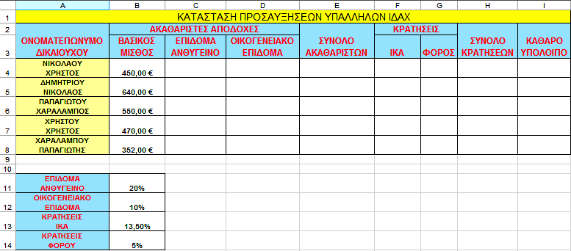

Να υπολογιστούν :
α) Το ανθυγιεινό επίδομα (το αντίστοιχο ποσοστό επί του βασικού μισθού)

β) Το οικογενειακό επίδομα (το αντίστοιχο ποσοστό επί του βασικού μισθού)

γ) Το σύνολο των ακαθάριστων (βασικός μισθός και επιδόματα)

δ) Την κράτηση Ι.Κ.Α. (ποσοστό στη διαφορά Σύνολο Ακαθάριστων μείον το Οικογενειακό επίδομα)

ε) Το Φόρο (ποσοστό επί του Συνόλου Ακαθάριστων)

στ) Το καθαρό υπόλοιπο (Ακαθάριστα μείον Κρατήσεις)

Αποθηκεύστε όλο το βιβλίο εργασίας με όνομα : ΑΣΚΗΣΗ __ στο φάκελο:
Τα έγγραφα μου \ Το όνομα σας \ Ασκήσεις Excel

